МИНОБРНАУКИ РОССИИ

Федеральное государственное бюджетное образовательное учреждение высшего образования

НИЖЕГОРОДСКИЙ ГОСУДАРСТВЕННЫЙ ТЕХНИЧЕСКИЙ УНИВЕРСИТЕТ им. Р.Е.АЛЕКСЕЕВА

Институт радиоэлектроники и информационных технологий

Кафедра «Вычислительные системы и технологии»

Отчет по лабораторной работе №2

по дисциплине

Организация ЭВМ

РУКОВОДИТЕЛЬ:

Кулясов П.С.

СТУДЕНТ:

Малинок С.М.

гр. 21-ПО

Работа защищена « » ____________

С оценкой ________________________

Нижний Новгород 2024

Задание

Описать основные настройки BIOS’а, изменить одну из настроек, указать изменения.

Ход выполнения работы

Меню Information включает в себя основную информацию о ПК:

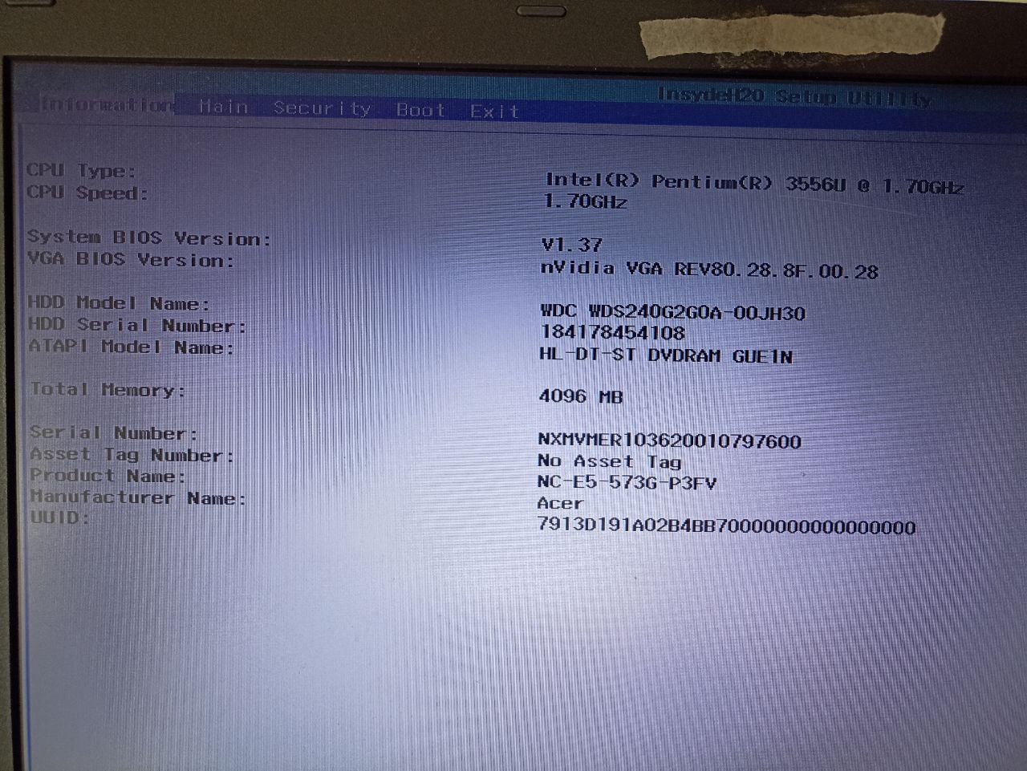

Меню Main включает в себя следующие подпункты:

* System time – установка времени системы
* System date – установка даты системы
* Network boot – Функция запуска ОС от сети.
* F12 boot menu – это опция, позволяющая выбирать устройство для загрузки, нажав клавишу F12 при запуске компьютера.
* Wake on LAN – это функция, которая позволяет запускать компьютер удаленно через сеть.
* Lid open resume – это функция в ноутбуках, которая позволяет компьютеру возобновить свою работу после того, как крышка (lid) ноутбука была закрыта и затем снова открыта.
* D2D Recovery - означает "Disk-to-Disk Recovery" и представляет собой функцию, которая позволяет восстановить фабричное состояние операционной системы и программного обеспечения на компьютере с помощью специального раздела на жестком диске.

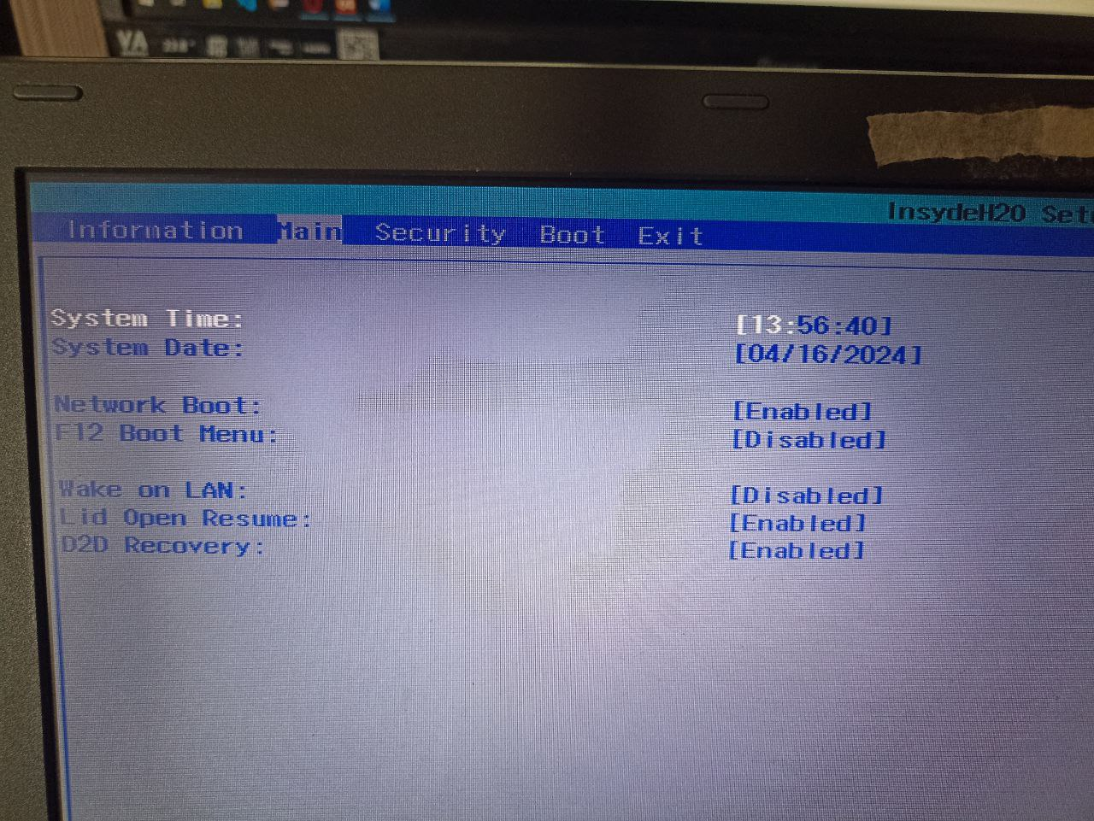

Меню Security

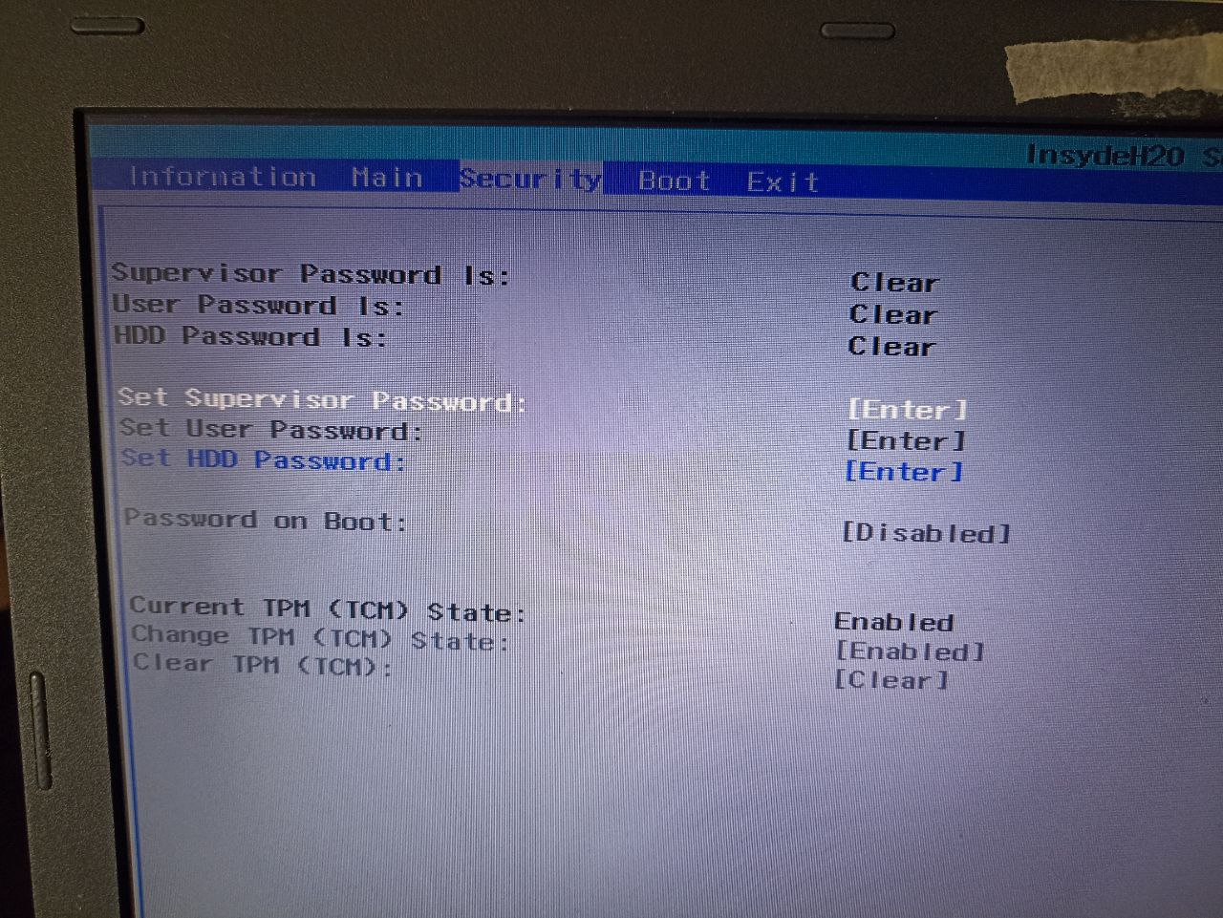

Меню "Security" в BIOS (или UEFI) предоставляет доступ к различным функциям и настройкам, связанным с безопасностью компьютера или ноутбука. Вот некоторые из типичных опций, которые могут быть доступны в меню "Security":

* Пароль администратора (Supervisor Password): Позволяет установить пароль на уровне BIOS, который защищает доступ к настроенным параметрам BIOS. Это помогает предотвратить несанкционированный доступ к настройкам компьютера.
* Пароль пользователя (User Password): Позволяет установить пароль, который будет запрашиваться при запуске компьютера, чтобы получить доступ к операционной системе или другим функциям.
* Пароль жесткого диска (HDD Password): Позволяет установить пароль, который будет запрашиваться при доступе к жёсткому диску ПК
* Password on boot (Пароль при загрузке) - это функция в BIOS, которая позволяет установить пароль, который необходимо ввести при каждом запуске компьютера или ноутбука. Когда эта функция включена, пользователю нужно будет ввести пароль до того, как операционная система начнет загружаться.
* TPM (Trusted Platform Module): TPM используется для обеспечения безопасности данных и выполнения криптографических операций.

Меню boot

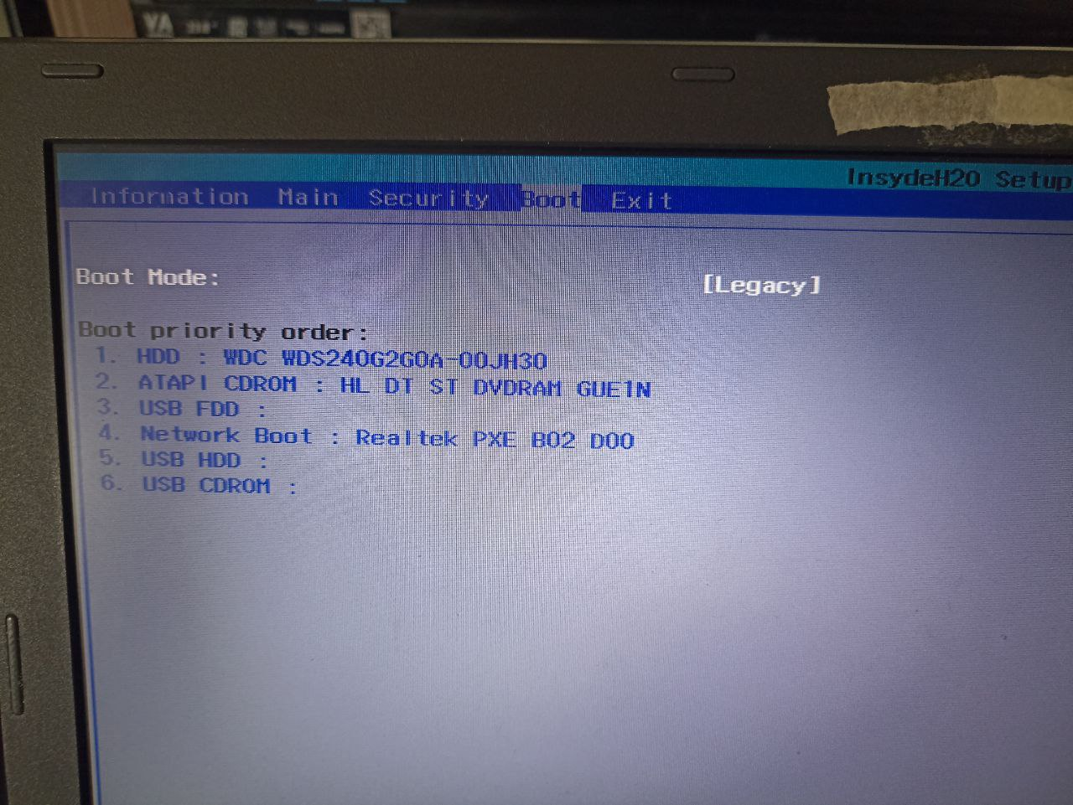

Меню "Boot" в BIOS (Basic Input/Output System) предоставляет доступ к настройкам, связанным с процессом загрузки операционной системы и устройств, с которых компьютер может загружаться. Вот некоторые типичные опции, которые вы можете найти в меню "Boot" BIOS:

* Boot Priority/Sequence (Приоритет загрузки): Позволяет вам установить порядок устройств, с которых компьютер будет загружаться. Обычно доступны варианты, такие как загрузка с жесткого диска (HDD), оптического привода (CD/DVD), USB-накопителя, сети (Network Boot) и других устройств.
* UEFI/Legacy Boot Mode (Режим загрузки UEFI/Легаси): Позволяет выбрать режим загрузки, который будет использоваться для операционной системы. UEFI - это более современный метод загрузки, который заменяет старый метод BIOS, но некоторые системы могут поддерживать оба метода.

Меню exit

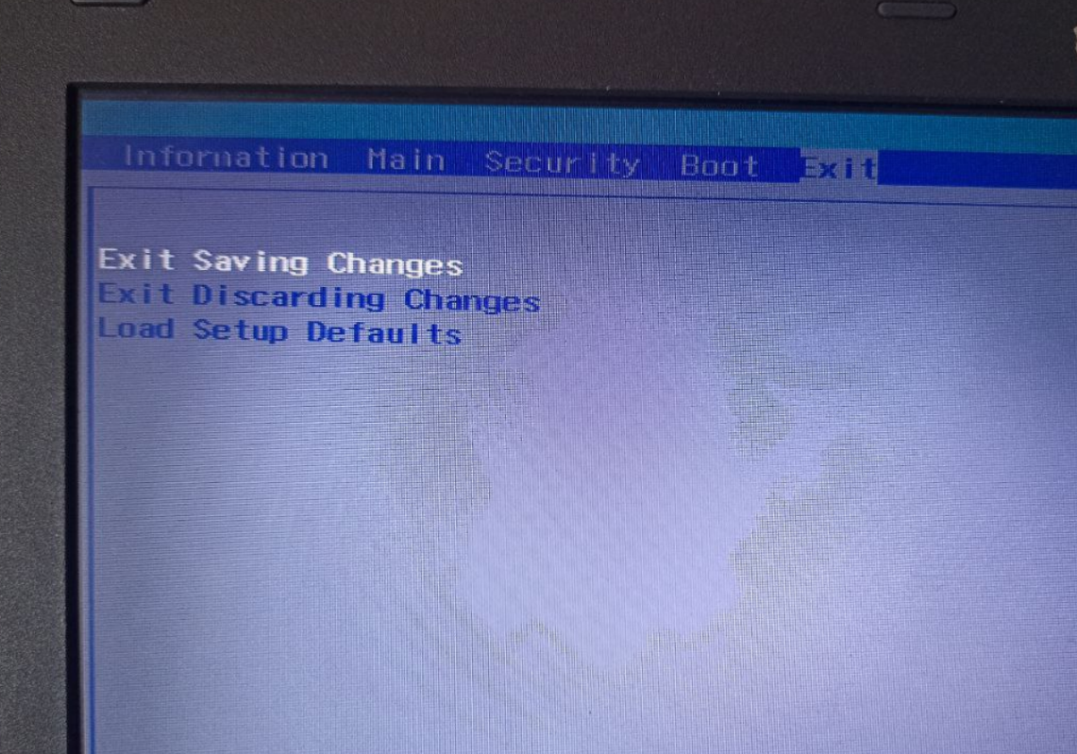

Выход из bios с сохранением/ сбросом/ загрузкой настроек.

Изменение параметров BIOS:

Параметр Boot mode отвечает за то какой метод загрузки будет использоваться, моя машина даёт возможность выбрать один из двух методов – Legacy или UEFI. В данный момент параметр установлен на Legacy, поменяем его на UEFI:

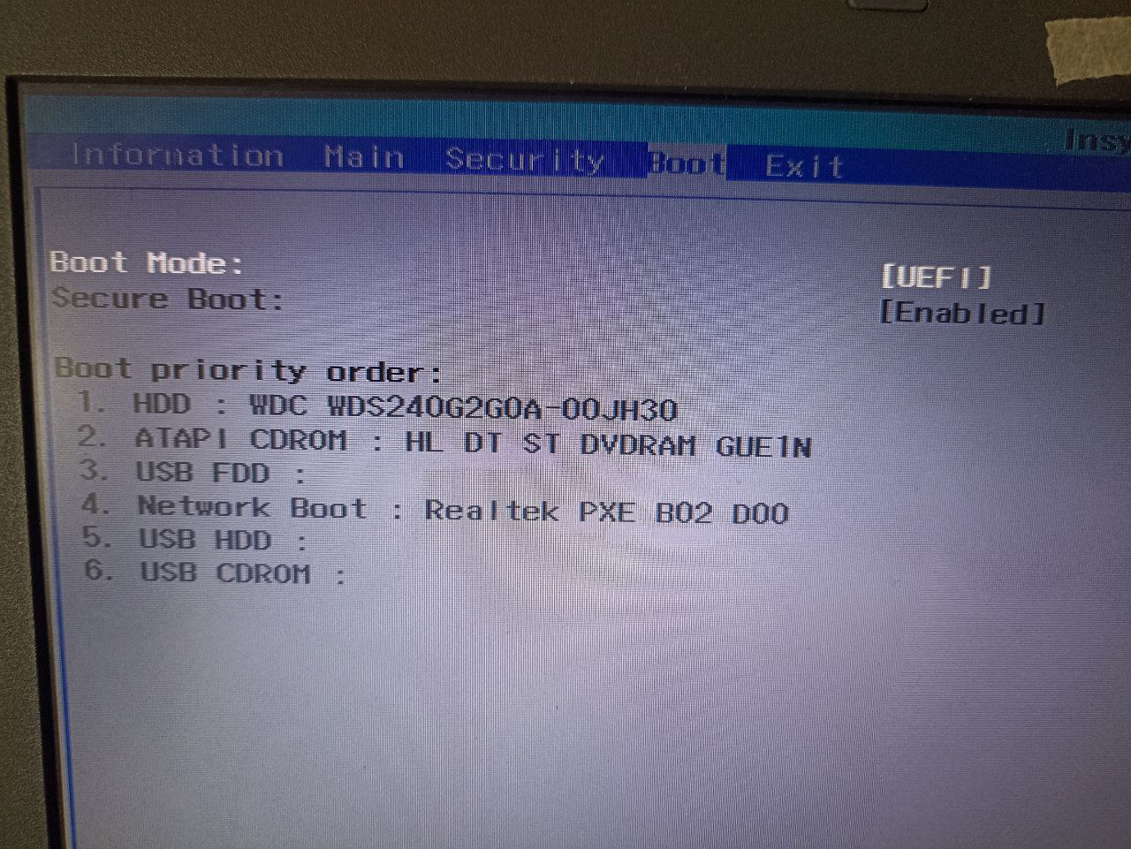

Выйдем с сохранением настроек и попробуем запустить машину:

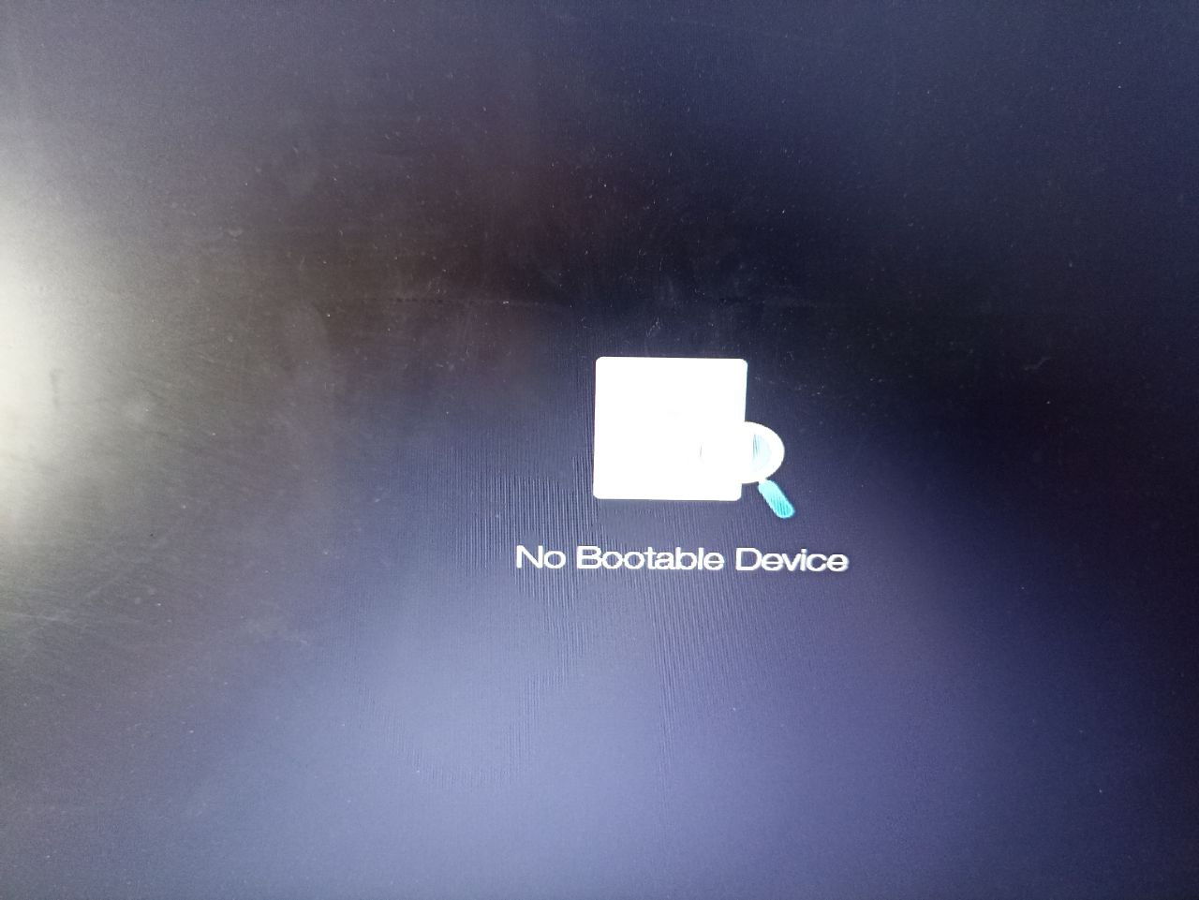

Как мы видим, система отказывается запускаться, вернёмся к Legacy загрузке:

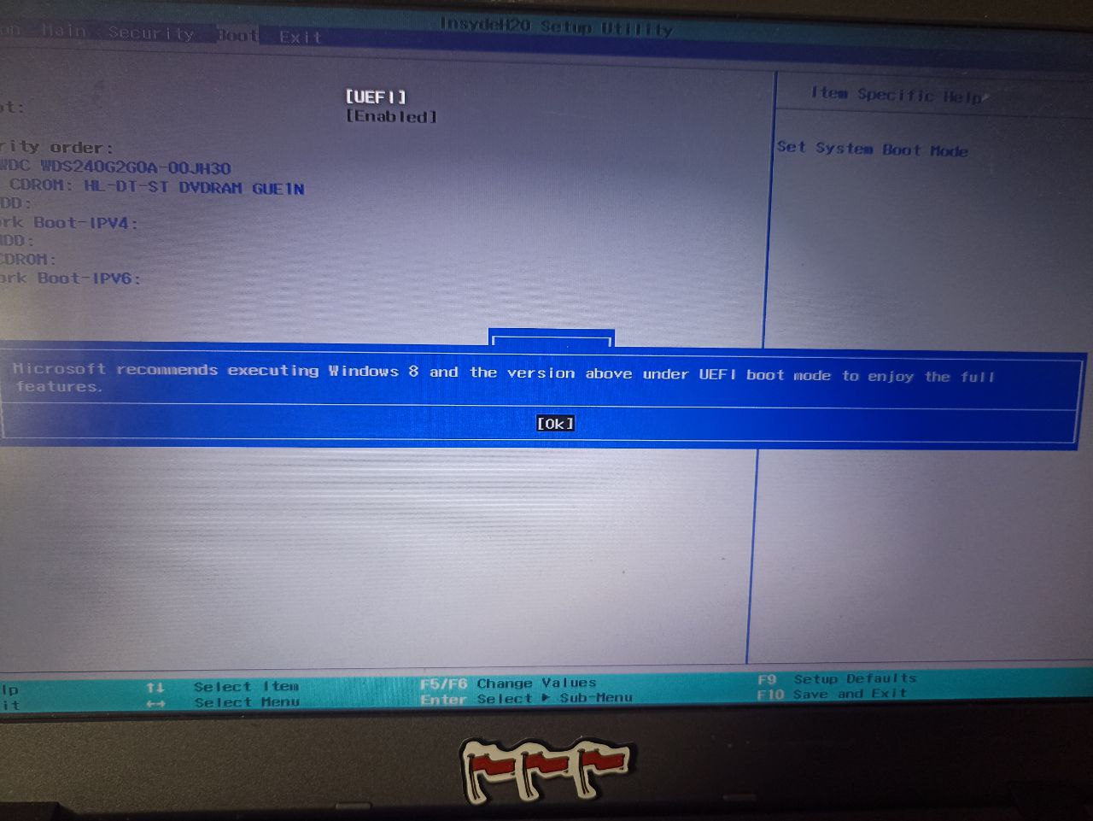

Выскакивает предупреждение, мы его игнорируем.

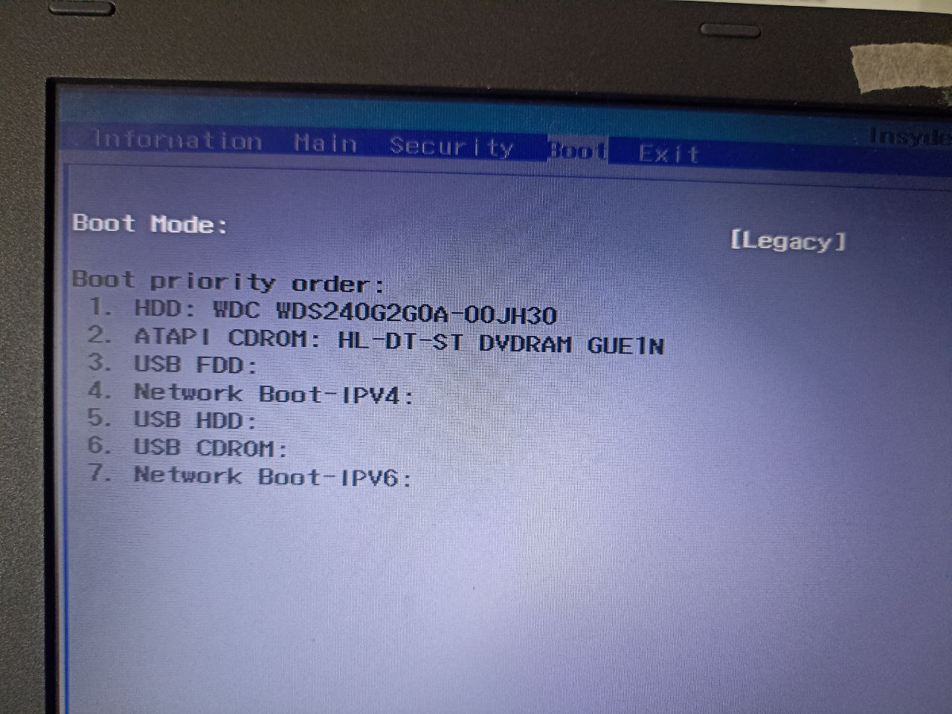

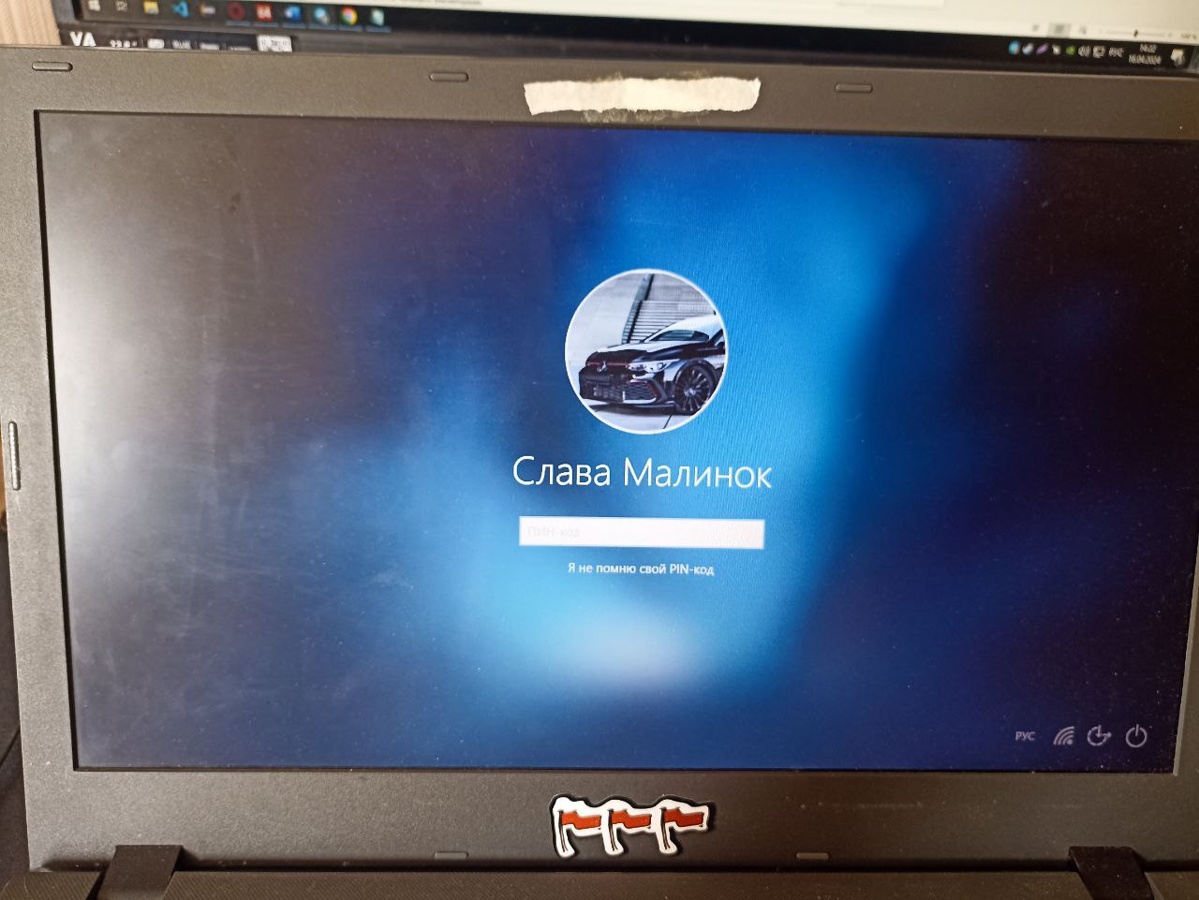

Система успешно загружена под Legacy загрузкой.

Вывод:

В ходе выполнения лабораторной работы были получены навыки работы с BIOS, изучены его основные настройки, проведен эксперимент с изменением одной из них.